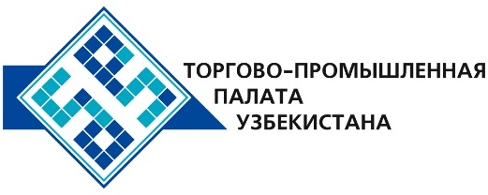

**Коммерческое предложение узбекской продукции для зарубежных покупателей**

Уважаемые господа, № ХП-010

Мы рады предложить вам продукцию компании OOO “MAXAM CHIRCHIK”

**Информация о компании:**

Компания ОOО «MAXAM CHIRCHIK» специализируется на производстве минеральных удобрений и неорганических веществ.

**Перечень производимой продукции:**

Аммиак жидкий

Аммиак водный реактив

Азот жидкий

Карбамид виды А и Б

Серная кислота

**Условия поставки:** FCA Ташкент

В случаи Вашей заинтересованности, мы с удовольствием предоставим дополнительную информацию в соответствии с Вашим запросом.

Электронная почта: [export@chamber.uz](mailto:export@chamber.uz)

Веб сайт: [www.chamber.uz](http://www.chamber.uz)

Отдел по содействию экспорта.

Торгово-промышленная палата Республики Узбекистан.